Programma van eisen

Click or tap here to enter text.

|  |  |
| --- | --- |
| Versienummer: | 2 |
| Auteur(s): | Ian Waals, Maurits Gerrits, Rico Mendes |
| Datum: | 15/05/2024 |

# Versiebeheer

|  |  |  |  |
| --- | --- | --- | --- |
| Datum | Versie | Wie | Wijzigingen |
| 16/05/24 09:46 | 1 | Ian Waals | Van begin t/m eisen/wensen van het Web onderdeel |
| 16/05/24 10:47 | 2 | Ian Waals | De eisen van c# en hardware zijn er bij toegevoegd |
|  |  |  |  |
|  |  |  |  |

Inhoudsopgave

Versiebeheer 2

Over dit document 4

Over het project en de opdrachtgever 4

Interviewverslag 4

Informatiebronnen 4

Uitgangspunten (Definition of done) 4

Eisen en wensen 4

Akkoord opdrachtgever 4

# Over dit document

Dit document bevat de informatiebehoefte van de opdrachtgever.

# Over het project en de opdrachtgever

In deze paragraaf wordt kort beschreven:

* De opdrachtgever voor ons project is Ter AA, specifiek software development. Bij de software development opleiding leer je coderen met html/css/php, c#, arduino etc. je leert ook de basis van andere belangrijke ICT onderdelen, zoals git en interface design.
* Ons team bestaat uit 3 leden: Rico Oliveira Mendes, Ian Waals en Maurits Gerrits. Ian Waals is de groepsleider en werkt aan een groot deel van de documentatie, daarnaast maakt Ian het belangrijkste deel van ons web onderdeel, Rico is verantwoordelijk voor het c# onderdeel van ons project. Maurits ontwerpt en maakt de hardware voor het project en maakt een klein onderdeel van de website, verder werkt Maurits aan de arduino code die samen gaat met de hardware.
* De reden dat we aan dit project willen gaan werken is omdat wij vinden dat er individuen zijn met teveel geld en wij vinden dit oneerlijk voor de minder fortuinlijke populatie, en door middel van ons project kunnen we geld weghalen van de rijke individuen en daardoor het leven wat eerlijker maken

Interviewverslag  
In deze paragraaf wordt het interview met de opdrachtgever uitgewerkt.

# Informatiebronnen

|  |  |
| --- | --- |
| Slot machine c# | <https://www.youtube.com/watch?v=E9t3l10swkw> |
| Mines Web | <https://stakecommunity.com/topic/28457-mines-multiplier-and-win-chance/> |
|  |  |

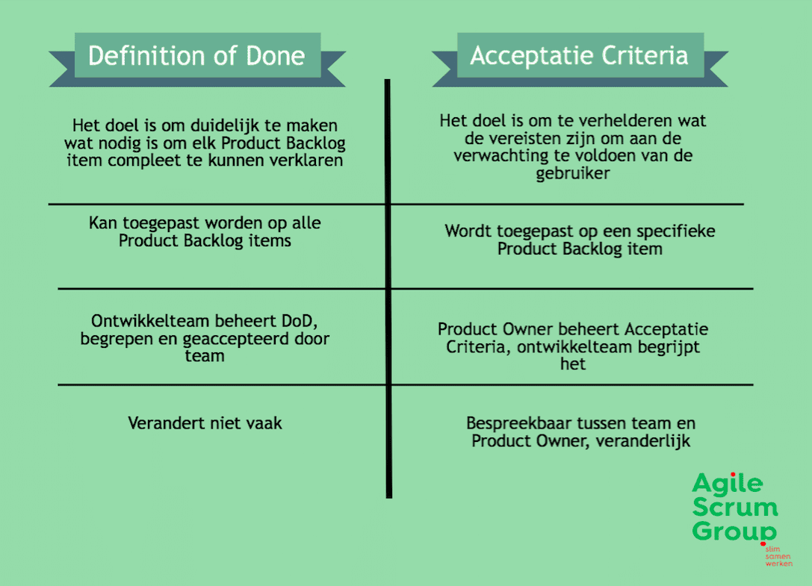Uitgangspunten (Definition of done)  
Formuleer hier de uitgangspunten. Enkele voorbeelden hiervan zijn:

* camelCasing for variables (and item names in c#) (playerPoints etc.)
* PascalCasing for functions (HtmlHeader() etc.)
* Personal abbreviation after c# items (btnStartIwaa etc.)
* 4 spaces indent
* White lines between separate functions for readability
* Sufficient commenting

Eisen en wensen  
Eisen en wensen voor het project welke afkomstig zijn van het interview met de klant/opdrachtgever. Enkele voorbeelden hiervan zijn:

## Web:

* Iedere pagina zal een banner hebben met de correcte foto
* Iedere pagina zal een nav bar hebben met de correcte items en foto
* Alle side pages hebben de nav bar van de homepage helemaal boven
* De chips zijn ter allen tijden zichtbaar in de main nav bar
* Er is 1 knop om je chips om te zetten naar c# en die te gaan spelen
* 1 knop voor naar de casino game te gaan en 1 knop voor sport betting op de homepage
* Je kan kiezen voor welke sport je wilt ‘spelen’
* Je kan een team kiezen om te supporten
* Je kan de team lineup zien incl. speler statistieken.
* Je kan (nep)geld wedden op welke ‘seed’ het team zal behalen.
* Als je team in de playoffs komt kan je geld zetten op hoe ver ze komen
* Je kan ter allen tijden je game schedule bekijken
* Er zijn 3 betting options per game.
* Show de game result en profits/losses
* De gebruiker kan de casino game ‘mines’ spelen
* De payout zal gaan volgens de officiële rates.

## C#

* Er is een homepage met een knop naar de custimization shop en een naar de slot machine en een om je chips uit te cashen
* In de custimization shop kun je verschillende opties kopen voor de achtergrondkleur en de fotos op de slot machine
* Je kan deze customisations kopen met de verdiende chips
* De slot machine is bruikbaar en er wordt [amount of chips] ingezet per spin
* Afhangend van de combinatie afbeeldingen na de spin word je correct uitbetaald

## Hardware

* De hardware zal bestaan uit onderdelen van arduino en 3d-print
* Als de cash-out knop word ingedrukt word het correcte aantal muntjes uitgespuugd.
* De muntjes worden uitgespuugd door middel van een servomotor

# Akkoord opdrachtgever

|  |  |
| --- | --- |
| Naam |  |
| Datum |  |
| Handtekening |  |

# User Stories

Stel op basis van de voorgaande eisen en wensen, user stories op. Zet deze user stories op de Product backlog. Als er geen gebruik gemaakt wordt van 'user stories', kan er ook '(deel)functionaliteit' worden gelezen als er niet met SCRUM wordt gewerkt.

## Voorbeeld van een (deel)functionaliteit

## Functie: Login

### Functionele beschrijving

In deze sub paragraaf worden de eisen en wensen inhoudelijk beschreven.

Voorbeeld van een gestructureerde beschrijving voor de functie inloggen:

|  |  |  |
| --- | --- | --- |
| Naam van de functie | Inloggen | Prioriteit: M (MoSCoW) |
| Actor | Admin, gebruiker | |
| Preconditie | Niet ingelogd en op inlogscherm | |
| Beschrijving | Invoeren gebruikersnaam en wachtwoord | |
| Uitzonderingen | Bij niet ingevulde of niet correcte combinatie van gebruikersnaam en wachtwoord wordt een foutmelding gegeven: ‘Combinatie gebruikersnaam en wachtwoord niet correct.’. | |
| Postconditie | Bezoeker is ingelogd en het relevante dashboard wordt getoond. | |

## Voorbeeld van een user story

|  |  |  |
| --- | --- | --- |
| *Titel:*  *Digitaal dossier* | *Prioriteit:*  *MoSCoW* | *Inschatting tijd:*  *4 uur* |
| Als website gebruiker  Wil ik online mijn persoonlijke profiel kunnen bekijken  Zodat ik geen dossier hoef bij te houden maar wel mijn gegevens bescherm | | |